
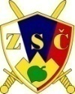
OBMOČNO ZDRUŽENJE
SLOVENSKIH ČASTNIKOV
BELE KRAJINE
Črnomaljska c. 3, 8330 Metlika
ozscbk@gmail.com

Datum: 29.3.2026
VABILO na STROKOVNO EKSKURZIJO
ČLANOV OZSČ BELA KRAJINA in OZSČ NOVO MESTO (in družinskih članov)
na BRIONE Hrvaška, ki bo v soboto, 27. JUNIJA 2026

V letnem programu dela smo predvideli izvedbo ekskurzije na BRIONE v hrvaški Istri.
Ker so termini za ogled protokolarnega otoka Brioni že v naprej zasedeni in število obiskovalcev omejeno, moramo že sedaj rezervirati planirani termin in ter najaviti število udeležencev. Zato moramo že sedaj zbrati prijave udeležencev za to ekskurzijo.

Program ekskurzije odhod: 27. 6. 2026:
ob 04.30 Novo Mesto; ob 05.10 Metlika; ob 05.30 Semič; ob 05.50 Črnomelj.
Vožnja proti Istri. Zapeljali se bomo do Fažane, kjer se bomo vkrcali na ladjo s katero bomo odpluli na Brione. Pustite se zapeljati v raj! V objem blage mediteranske klime, kjer uspeva 680 avtohtonih in eksotičnih rastlin in kjer se na livadah pasejo lopatasti jeleni, mufloni, zebre in druge eksotične živali. Doživite razkošje, ki ga ponujajo Brioni. S turističnim vlakom se bomo popeljali po Brionih, uživali ob pogledu na številne rastline in živali, si ogledali arheološke izkopanine ter razstavo "Tito na Brionih", ki prikazuje obdobje, v katerem so se na Brionih srečevali politiki z vsega sveta. Po povratku v Fažano, sledi skupno kosilo. Nato se odpeljemo do Pule, prosti čas za sprehod. Dobre volje se bomo vračali v Slovenijo, kamor bomo prispeli v poznih večernih urah.
Cena izleta, ki ga bo organizirala turistična agencija, bo 100 EUR/ osebo če bo avtobus zaseden. Končna cena bo odvisna od števila prijav, oz. zasedenosti avtobusa, zajema pa: prevoz, vstopnina Brioni, kosilo, ter sendvič in pijača na avtobusu, turističnega vodnika na poti in lokalnega vodnika, DDV in organizacijo izleta.

Prijave se zbirajo do 11. 4. 2026 oz. do popolnitve prostih mest (27 za vsako združenje), po vrstnem redu prijav, zato pohitite.
Obvezen potovalni dokument: veljavna osebna izkaznica ali potni list. Obvezno si uredite veljavno evropsko kartico zdravstvenega zavarovanja ali dodatno zdravstveno zavarovanje z asistenco v tujini pri Vzajemni, Savi ali zavarovalnici Triglav ipd.
Prijave posredujte sekretarju OZSČ BK, Juriju Jelerčiču na: jelercic@siol.net, tel: 031 329 808 ali na e-mail: ozscbk@gmail.com oziroma na ozsc.novomesto@gmail.com ali Vasku Marašu, na telefonsko številko 031 334202.
Z veseljem vas pričakujemo na strokovni ekskurziji.
S častniškim pozdravom!
OZSČ Bela krajina
Predsedstvo
Brionsko otočje se nahaja na južnem delu zahodne obale Istre. Tvori ga 14 otokov in otočkov, ki tvorijo najbolj razvejano in največjo skupino otokov na istrskem področju. Brioni so skupaj z bližjim morjem in podmorjem, zaradi svoje izjemne vrednosti leta 1999 proglašeni za Nacionalni park.
Največji je Veliki Brijun, njegove in ostale obale otokov so v glavnem nizke in kamnite ter lahko dostopne. Geološki in geomorfološki Brioni so nadaljevanje zahodne Istre, zato nas ne preseneča dejstvo, da so do pred desetimi tisoči let bili sestavni del istrskega kopna.
Na Brionih so številni ostanki dinozavrov, ki so tukaj živel pred približno 160 milijoni let. Ostanki se lahko vidijo na štirih lokacijah na Velikem Brijunu. Brionski dinozavri so iz obdobja krede, ki je zadnje obdobje pred njihovim izumiranjem. Več kot 200 odtisov občudujočih plazilcev je mogoče videti v krednem parku. Ostanki so odkriti že leta 1925, podrobnejše raziskave pa so izvedene v devetdesetih letih prejšnjega stoletja, ko se je odkrilo, da odtisi pripadajo dvonožnim mesojedim Theropodim in agresivnim in hitrim mesojedcem iz skupine Coelurosaria.
Živalski svet na otokih je obogaten s številnimi prinesenimi vrstami in je ob avtohtonih živalih, kot so zajci in razne vrste ptic, mogoče videti tudi eksotične in manj eksotične živali, ki so se izvrstno aklimatizirale, kot so jelen lopatar, lama, zebri in slon. Mediteranska klima, veliko sonca in vročina ter veliko vlage v zraku omogoča bujno vegetacijo avtohtonih rastlin kot so črnika, planika in mirta, ki jih dopolnjujejo razne vrste borov, sekvoj, evkaliptusa in smreke, ki niso karakteristične za Brionsko otočje. Med brionsko floro je najbolj znana staro drevo olive, ki je eno od najstarejših na Mediteranu. Drevo je staro 1600 let in še vedno rodi plode iz katerih se pridobiva olivno olje.
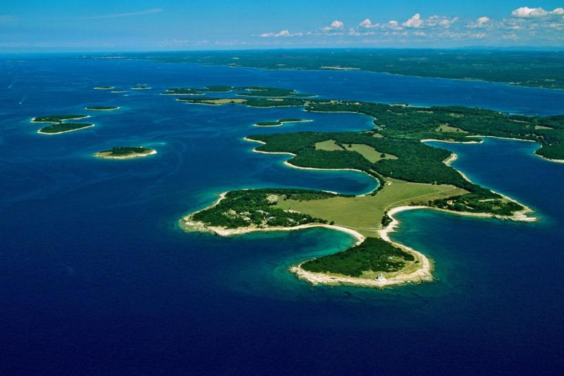

Zgodovina Brionov
Od rimskega letovišča in državne rezidence do narodnega parka
Brioni so bili za narodni park razglašeni leta 1983, otoki pa so bili že v antičnih časih poznani kot hedonistični kraj rimskih cesarjev.

V začetku 19. stoletja je Avstrijec Paul Kupelwieser začel s preoblikovanjem arhipelaga v turistični raj, ki je kot magnet privlačil pripadnike aristokracije. V 20. stoletju so bili Brioni rezidenca Josipa Broza Tita, ki je tukaj gostil številne politike, diplomate in slavne osebnosti, kot so kraljica Elizabeta, igralki Sofija Loren in Elizabeth Taylor, ter številni drugi. Del te zgodovine si lahko ogledate na številnih fotografijah v spominski zbirki Josip Broz Tito.

Arhipelag je bil za narodni park razglašen leta 1983, v novejšem času pa so otoki postali priljubljeno mesto za letni dopust hrvaških predsednikov.

